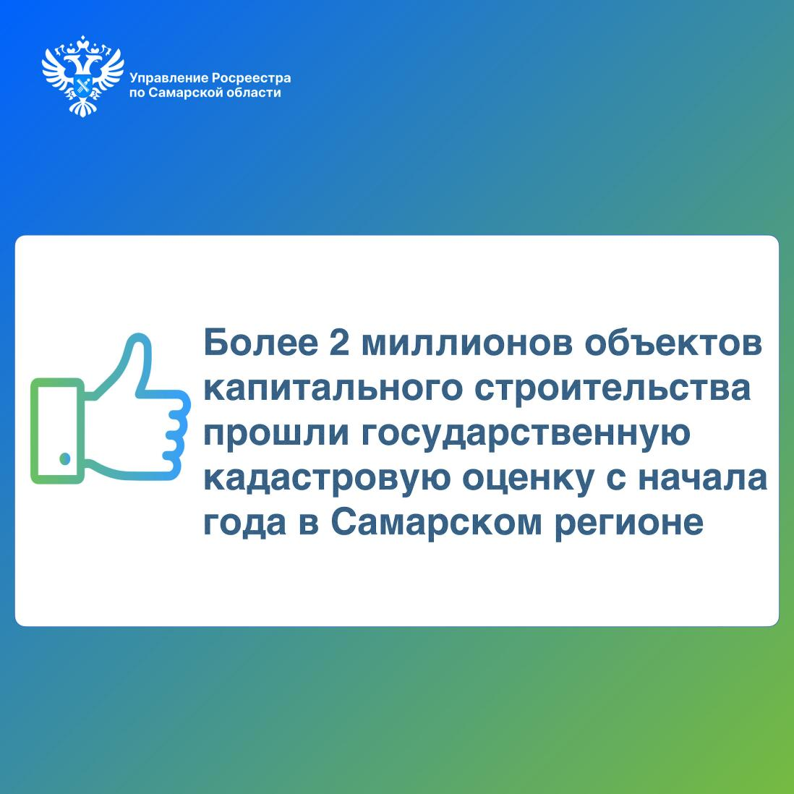

31.08.2023

Более 2 миллионов объектов капитального строительства прошли государственную кадастровую оценку с начала года
в Самарском регионе
В соответствии с законодательством Российской Федерации в 2023 году завершается очередной цикл государственной кадастровой оценки. Напомним, что кадастровая оценка проводится единым четырехлетним циклом на территории всех субъектов Российской Федерации: в 2022 оценивались все земельные участки, сведения о которых содержались в Едином государственном реестре недвижимости, по состоянию на 1 января 2022 года; в нынешнем, 2023 году, – оцениваются все объекты капитального строительства (здания, помещения, сооружения, объекты незавершенного строительства, машино-места).
«В настоящее время предварительные результаты оценки размещены на сайте Росреестра в фонде данных государственной кадастровой оценки для ознакомления и подачи замечаний. Срок окончания ознакомления и подачи замечаний – 12 сентября 2023 года. Проект отчета о проведении государственной кадастровой оценки также размещен на сайте государственного бюджетного учреждения Самарской области «Центр кадастровой оценки», - комментирует заместитель руководителя Управления Росреестра по Самарской области Татьяна Омельченко.
Надо отметить, что замечания к проекту отчета должны представляться в ГБУ Самарской области «Центр кадастровой оценки» (http://cko63.ru/). Замечание к проекту отчета наряду с изложением его сути должно обязательно содержать:
1) фамилию, имя и отчество физического лица, полное наименование юридического лица, номер контактного телефона, адрес электронной почты (при наличии) лица, представившего замечание к проекту отчета;
2) кадастровый номер объекта недвижимости, в отношении определения кадастровой стоимости которого представляется замечание к проекту отчета;
3) указание на номера страниц (разделов) проекта отчета, к которым представляется замечание (при необходимости).
К замечанию по проекту отчета могут быть приложены документы, подтверждающие наличие ошибок, допущенных при определении кадастровой стоимости, а также иные документы, содержащие сведения о характеристиках объектов недвижимости, которые не были учтены при определении их кадастровой стоимости.
Обращаем внимание что замечания к проекту отчета, не соответствующие вышеуказанным требованиям, в том числе направленные в иные организации и органы государственной власти, не подлежат рассмотрению. После обработки всех замечаний и внесения корректировок в отчет о государственной кадастровой оценке, ее результаты будут утверждены и подлежат применению с 01.01.2024 года.

Материал подготовлен пресс-службой
Управления Росреестра по Самарской области

